

**“Corporación Educacional Gloria Méndez Briones”**

**“Educando con amor para formar grandes personas”**

**ASIGNATURA : Educación Artística NIVEL: 8°**

**ACTIVIDAD N°: 8 PROFESORA: Paola Ortiz T.**

**Objetivo de la actividad: Trabajar con textura visual**

**La Textura**

La textura es la cualidad visual y táctil de las superficies de todo lo que nos rodea. Podemos clasificar todas las texturas de muchas maneras diferentes, pero vamos a quedarnos con las dos clasificaciones más importantes: en primer lugar podemos clasificar las texturas según si las ha creado el hombre o no, en TEXTURAS NATURALES y TEXTURAS ARTIFICIALES. En segundo lugar podemos clasificar las texturas según el sentido con que se perciban, si las percibimos a través de la vista serán TEXTURAS VISUALES, y si las percibimos por medio del tacto serán TEXTURAS TÁCTILES.

**Las texturas naturales:** Son las texturas que tienen todas las cosas que no han sido creadas por el hombre, como por ejemplo, las piedras de las montañas, la corteza de los árboles. El color nos puede ayudar a diferenciar dos objetos con una textura similar como por ejemplo la piel de una naranja y la de un limón. Además, la luz puede acentuar la textura de los objetos, así si un objeto recibe luz desde una dirección muy inclinada, se verá mucho mejor su textura.

**Las texturas artificiales:** Son las realizadas por el ser humano y se utilizan para copiar las texturas naturales o crear nuevas, y decorar o transmitir sensaciones.

Sabías que una simple letra o un número están formada por una o varias líneas…Identifica a qué tipo de línea corresponde cada letra o número.

Ejemplos de texturas naturales y artificiales:

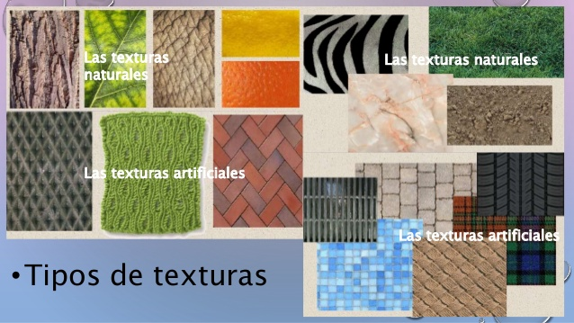

**Las textura visual:** La textura visual es la apariencia de textura en donde realmente no existe, usando elementos visuales como puntos y líneas, se crean efectos visuales de texturas.

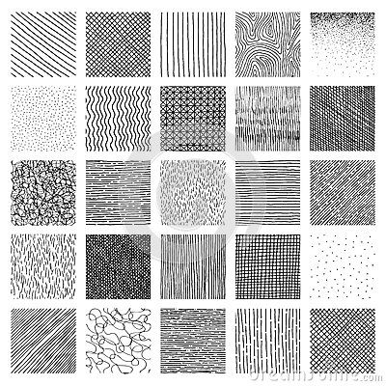

**Actividad:**

Crea 4 composiciones plásticas en la que se muestre la TEXTURA VISUAL, eso quiere decir que puedes hacer cualquier trabajo que tenga apariencia de textura, pero que al pasar tu mano no se sienta la textura.

Debes hacerlo con lápiz grafito o scripto.

Lo puedes hacer en una hoja de block o cuaderno de Educación Artística.

|  |
| --- |
| **IMPORTANTE:**  **Si existe cualquier duda contactarse con la profesora Paola Ortiz al correo electrónico** [**paola.ortiz@cegmb.cl**](mailto:paola.ortiz@cegmb.cl)**, también al terminar tú trabajo envía una foto al mismo correo electrónico para una retroalimentación de la actividad.** |